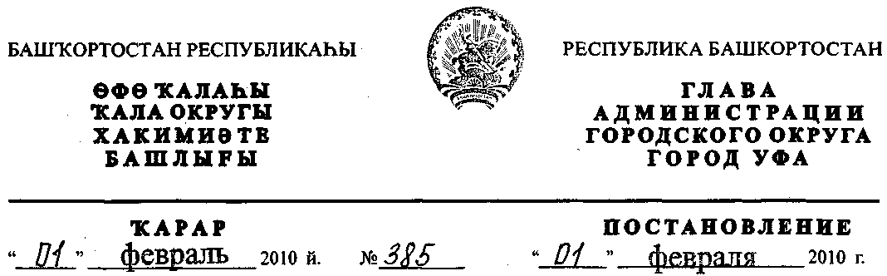
Об утверждении проекта межевания территории квартала №381,
ограниченного улицами Цюрупы, Кирова, Худайбердина и
Чернышевского в Кировском районе городского округа город Уфа
Республики Башкортостан
В соответствии с требованиями статей 41, 46 Градостроительного
кодекса Российской Федерации, руководствуясь Правилами
землепользования и застройки городского округа город Уфа Республики
Башкортостан, утверждёнными решением Совета городского округа город
Уфа Республики Башкортостан №7/4 от 22.08.2008г., на основании
постановления главы Администрации городского округа город Уфа
Республики Башкортостан №2317 от 18.05.2009 г. «О разработке проекта
межевания территории квартала №381, ограниченного улицами Цюрупы,
Кирова, Худайбердина и Чернышевского в Кировском районе городского
округа город Уфа Республики Башкортостан», с учётом заключения Главного
управления архитектуры и градостроительства Администрации городского
округа город Уфа Республики Башкортостан, протокола публичных
слушаний от 17 октября 2009г. по проекту межевания территории, с целью
обеспечения её устойчивого развития,
ПОСТАНОВЛЯЮ:
1. Утвердить проект межевания территории квартала №381,
ограниченного улицами Цюрупы, Кирова, Худайбердина и Чернышевского в
Кировском районе городского округа город Уфа Республики Башкортостан
площадью 4,25 га в составе:
- чертеж межевания территории квартала №381, ограниченного
улицами Цюрупы, Кирова, Худайбердина и Чернышевского в Кировском
районе городского округа город Уфа Республики Башкортостан (красные
линии, линии регулирования застройки, границы земельных участков)
согласно приложению № 1;
- чертеж межевания территории квартала №381, ограниченного
улицами Цюрупы, Кирова, Худайбердина и Чернышевского в Кировском
районе городского округа город Уфа Республики Башкортостан (красные
линии, линии регулирования застройки, границы зон действия публичных
сервитутов) согласно приложению № 2.
2. Главному управлению архитектуры и градостроительства
Администрации городского округа город Уфа Республики Башкортостан:
2.1 подготовить проект решения Совета городского округа город Уфа
Республики Башкортостан о внесении изменений и дополнений в решение
Совета городского округа город Уфа Республики Башкортостан №33/9 от
28.02.2008г. «О резервировании земельных участков в границах городского
округа город Уфа Республики Башкортостан» в части уточнения границ
территорий резервирования для государственных и муниципальных нужд.
- Управлению по информационной и гуманитарной политике
Администрации городского округа город Уфа Республики Башкортостан
обеспечить публикацию настоящего постановления в газете «Вечерняя
Уфа».
- Отделу информационных технологий и связи Администрации
городского округа город Уфа Республики Башкортостан разместить
настоящее постановление на официальном сайте Администрации городского
округа город Уфа Республики Башкортостан в сети «Интернет».
5. Контроль за исполнением настоящего постановления возложить на
первого заместителя главы Администрации городского округа город Уфа
Республики Башкортостан Р.Ф. Саттарова.
Глава Администрации
городского округа город Уфа
Республики Башкортостан П.Р. Качкаев
